BÀI GIỚI THIỆU SÁCH THÁNG 1
CHỦ ĐỀ: MỪNG ĐẢNG, MỪNG XUÂN
Ngày đầu năm là ngày Lễ quan trọng trong năm của nhiều dân tộc cũng như nền văn hóa trên thế giới, đánh dấu sự khép lại một năm đã qua và mở màn một năm mới với nhiều điều mới đang chờ đón. Mọi người ở khắp nơi trên thế giới đều có phương thức chào đón năm mới thật độc đáo, mang đậm nét văn hóa riêng của từng đất nước.
Ngoài dịp đầu năm mới được gọi là Tết, trên thế giới và riêng Việt Nam còn có những phong tục ngày lễ, ngày kỷ niệm khác.
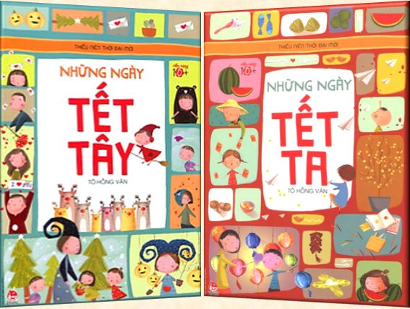
Nhằm giúp các em hiểu hơn về những phong tục và những điều kiêng kị trong dịp Tết, hiểu hơn về ý nghĩa của những ngày lễ, ngày kỷ niệm truyền thống của Việt Nam cũng như của thế giới, tác giả Tô Hồng Vân nick name Vịt mẹ - Từng làm thư kí tòa soạn của tạp chí Mẹ yêu Bé. Từng phụ xây dựng và phát triển chương trình giáo dục kĩ năng sống của Trung tâm phát triển kĩ năng sống IDO, đã biên soạn bộ sách “Những ngày Tết tây, những ngày Tết ta”.
Với kích thước 19x26 cm, độ dày trung bình 80 trang, do Nxb. Kim Đồng ấn hành năm 2021, dành cho trẻ từ 6-10 tuổi, các thông tin trong Bộ sách được trình bày súc tích, hài hước dưới dạng câu chuyện ngắn gọn và hỏi - đáp thú vị, kèm theo hình ảnh minh họa sinh động xoay quanh sự kiện được nêu trong từng trang, giúp các em dễ đọc, dễ nhớ.
Những thắc mắc như “Tại sao gọi là Tết Nguyên Đán?”, phong tục ngày Tết có những gì, xông nhà, kiêng quét rác hay mừng tuổi có ý nghĩa gì? những thông tin thú vị về mâm ngũ quả ngày Tết của 3 miền Bắc Trung nam trên ban thờ gồm những loại quả gì? Những lễ nghi ngày Tết như lời chào, câu chúc, việc tiếp khác trong nhà sao cho ý tứ, khéo léo và thể hiện sự mến khách của mình. Cuốn sách cũng nhắc nhở các con về cách chuẩn bị trang phục khi khách đến nhà, nhận và trao lì xì thế nào để người khách thấy hài lòng nhất.
Không chỉ mang đến những thông tin bổ ích về ngày Tết, tác giả Tô Hồng Vân còn kể ra một số ngày lễ như Giỗ Tổ Hùng Vương, Lễ Vu Lan, lễ hội khắp thế giới như: Ngày Trái đất - Eath Day 22/4, Ngày Quốc tế Hòa Bình 21/9, Ngày thế giới không thuốc lá - No Smoking Day 31/5 và các lễ hội trên thế giới. Những ngày kỷ niệm quan trọng của Việt Nam về thế giới. Những trò chơi dân gian như chơi cờ người, đập niêu, tam cúc hay những ngày hội truyền thống như hội Lim, hội Nghinh Ông, hội Gióng….
Phần cuối mỗi tập sách là mục “từ điển bỏ túi” giúp các em tra tìm và giải đáp những từ các em chưa hiểu cùng những câu đố độc đáo mà các bạn khác không biết như Trang phục hóa trang nào đứng đầu bảng yêu thích mùa Halloween - Phù thủy - ma Cà Rồng hay Batman? Ông già Nooel có nhà thật hẳn hoi ở trái đất - Bạn biết địa chỉ không? “Đền Hùng có bao nhiêu bậc thang?”, “Nước Việt Nam có mấy nghìn lễ hội?”,...
Tất tần tật những thắc mắc của các em về phong tục, tập quán trong những ngày lễ tết, hoặc ý nghĩa của những ngày kỷ niệm đặc biệt sẽ được giải đáp trong Bộ sách “Những ngày Tết tây, những ngày Tết ta”.
Thân mời các em cùng đến Thư viện tỉnh trường Tiểu học Lê Lợi để khám phá những tri thức bổ ích này nhé! Thư viện nhà trường hân hạnh phục vụ Quý bạn đọc và các em!
Nhân viên Thư viện

Nguyễn Thị Kim Thoa

